小型电动车用阀控式SER 38—12型铅酸蓄电池的开发
Development of Valve-regulated Type“SER38-12”Lead-Acid
Battery for Small Electric Vehicle
李美娟译，沈阳蓄电池研究所（辽宁 沈阳 110142）
Translated by Li Meijuan, Shenyang Battery Research Center（Liaoning, Shenyang, 110142）
——电源在线网
http://www.cps800.com

摘要：日本GS·汤浅电池株式会社研发的用于小型电动车，特别适用于电动轮椅车使用的阀控式SER38—12型铅酸蓄电池已上市。对电动轮椅车用电池可靠性能的要求很高，这样才能满足老年人或残疾人的需求。为达到新的要求，电池采用了如下技术：（1）用于正板栅的特殊合金可防止PCL（过早的容量损失）现象的发生；（2）使用高密度的玻璃纤维隔板可延长循环寿命。阀控式SER38—12型铅酸蓄电池在模拟电动轮椅车实际运行中（在25℃、70%深度放电）显示出良好的循环性能，使用寿命超过1000次。良好的技术水平完全可以满足市场对这一产品的要求。
关键词：小型电动车 阀控式铅酸蓄电池 循环寿命性能
Abatract: Japan´s GS• Yuasa Battery chu´s clubs have developed the valve-regulated type“SER38-12” lead-acid battery for small electric vehicle especially suitable for the electric wheelchair required the higher reliability, because the man user is aged or physically challenged person.The following new technologies were adopted for this battery to meet the following demand: (1) The special alloy was used for the positice grid to prevent the phenomenon of PCL (Premature Capacity Loss),and (2)The high density fiber was used for glass sepatator to incrcrease the cycle life.The“SER38-12” lead-acid battery is found to show the cycle life performance over 1000 cycles under the electric wheelchair operating simulated pattern(70% depth of discharge at 25℃).The performance level would be quite enough to meet the basic criterion of its matket.
Keywords: Small electric vehicle, Valve-regulated type lead-acid battery, Cycle life performance
［中图分类号］TM912.4 ［文献标识码］ A 文章编号：1561-0349（2011）11-

1前言
近年来，日本快速地步入高龄化的国家，例如，2000年65岁以上的老人所占比例17.3%，根据这一数据推测2010年老年人比例将变为22.5%。与此同时，提高了协助老年人外出的需求，自驾电动轮椅车在日本国内投放市场的数量1990年约10000辆，但到2000年为30000辆，需求量每年剧增。
目前，从容量、成本、电池设置灵活性的角度出发，大部分电动轮椅车搭载的是阀控式铅酸蓄电池。用户均为行走困难的残疾人或老年人，因此，对配套用阀控式铅酸蓄电池可靠性能的要求非常严格。
我们对市场上销售的电动车用阀控式铅酸蓄电池进行了评估，确认了循环用途的长寿命技术。在这些技术和研究成果的基础上，这次主要是以电动轮椅车市场为目标开发了阀控式SER38—12型铅酸蓄电池（以下称：SER38—12型电池）。

- SER38—12型电池的结构
SER38—12型电池的规格列于表1，外观照片示于图1。SER 38—12型电池与以往电动轮椅车用阀控式铅蓄电池的标准尺寸、标准额定容量的设计相同，本电池与众不同之处是为提高循环寿命性能，正极板采用特殊合金及高密度的隔板。为防止循环使用过程中电解液密度分布不均出现的容量下降，将电解液量设计为最佳化。

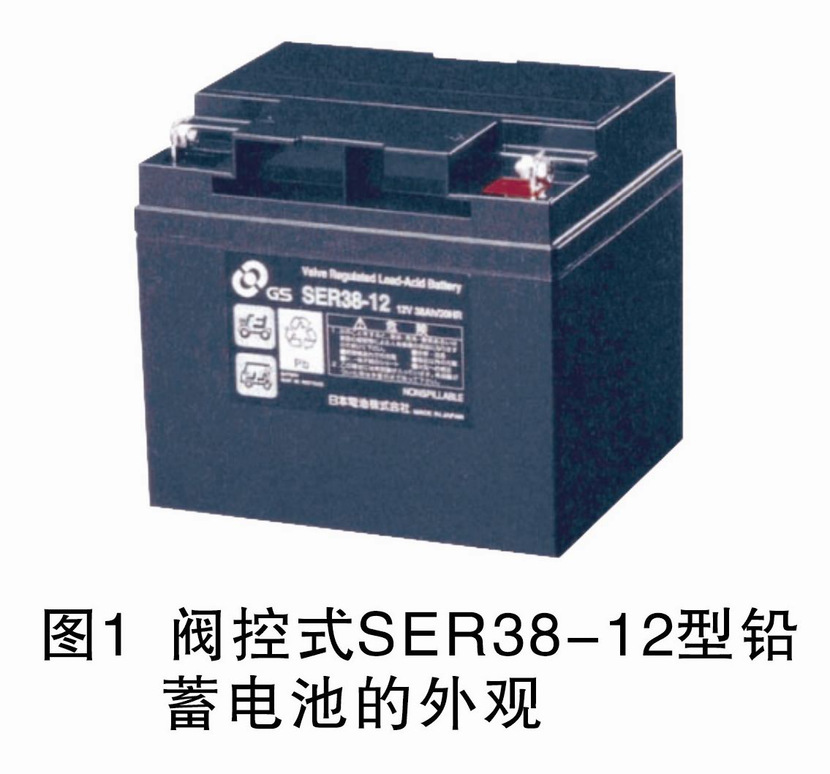
图1 阀控式SER38-12型铅蓄电池的外观
上图下边的文字删除
表1 SER 38—12型电池的主要规格
型号 | SER 38型—12
类别 | 阀控式
标准电压/V | 12
标准容量/Ah | 38
尺寸/mm  长  宽  高  总高 | 163  197  174  174
质量/kg（最大） | 14
放电容量/Ah  以0.05CA  以0.02CA | 38  32
[注] 测试条件：20小时率， 25℃

表2列出SER38—12型电池专用充电器的规格指标。充电器采用二阶段定电流充电方式，当电池达到所定的电压时转换到第二阶段电流充电。电压值通过电池温度进行补偿。第二阶段充电时间与第一阶段充电时间通过电池温度自动调整。通过控制使用方法（放电深度）和温度，电池不会出现充电不足的现象。

表2 SER38—12型电池（2只并联）专用充电器的规格
型 号 | S—SGD 2405 X
充电方式  输入  输出  电压  初始一步电流/A  第二步电流/A | SWR/2 — 2步恒流  AC 100V  DC 34V max  5.0  0.7

3 正板栅合金
传统电池容量下降的原因之一是PCL（早期容量损失）现象，这是因为电池在放电过程中正板栅与活物质界面（腐蚀层）优先放电，形成PbSO₄高电阻层所致。众所周知，正板栅合金如果采用Pb-Sb3%的合金可以防止PCL现象。相反，自放电和减液性能均受到影响，不适用于阀控式铅蓄电池。我们在使用Pb-Sb3%的合金时，研究了控制PCL效果的机理。在调研结果的基础上，又成功地发现控制PCL效果更好的特殊合金。这次开发的特殊合金用于SER38—12型电池的正板栅，供充放电循环试验用。此外，为了对比，使用Pb-Ca合金正板栅制作的电池同时进行试验，试验中放电容量的变化示于图2。循环次数以

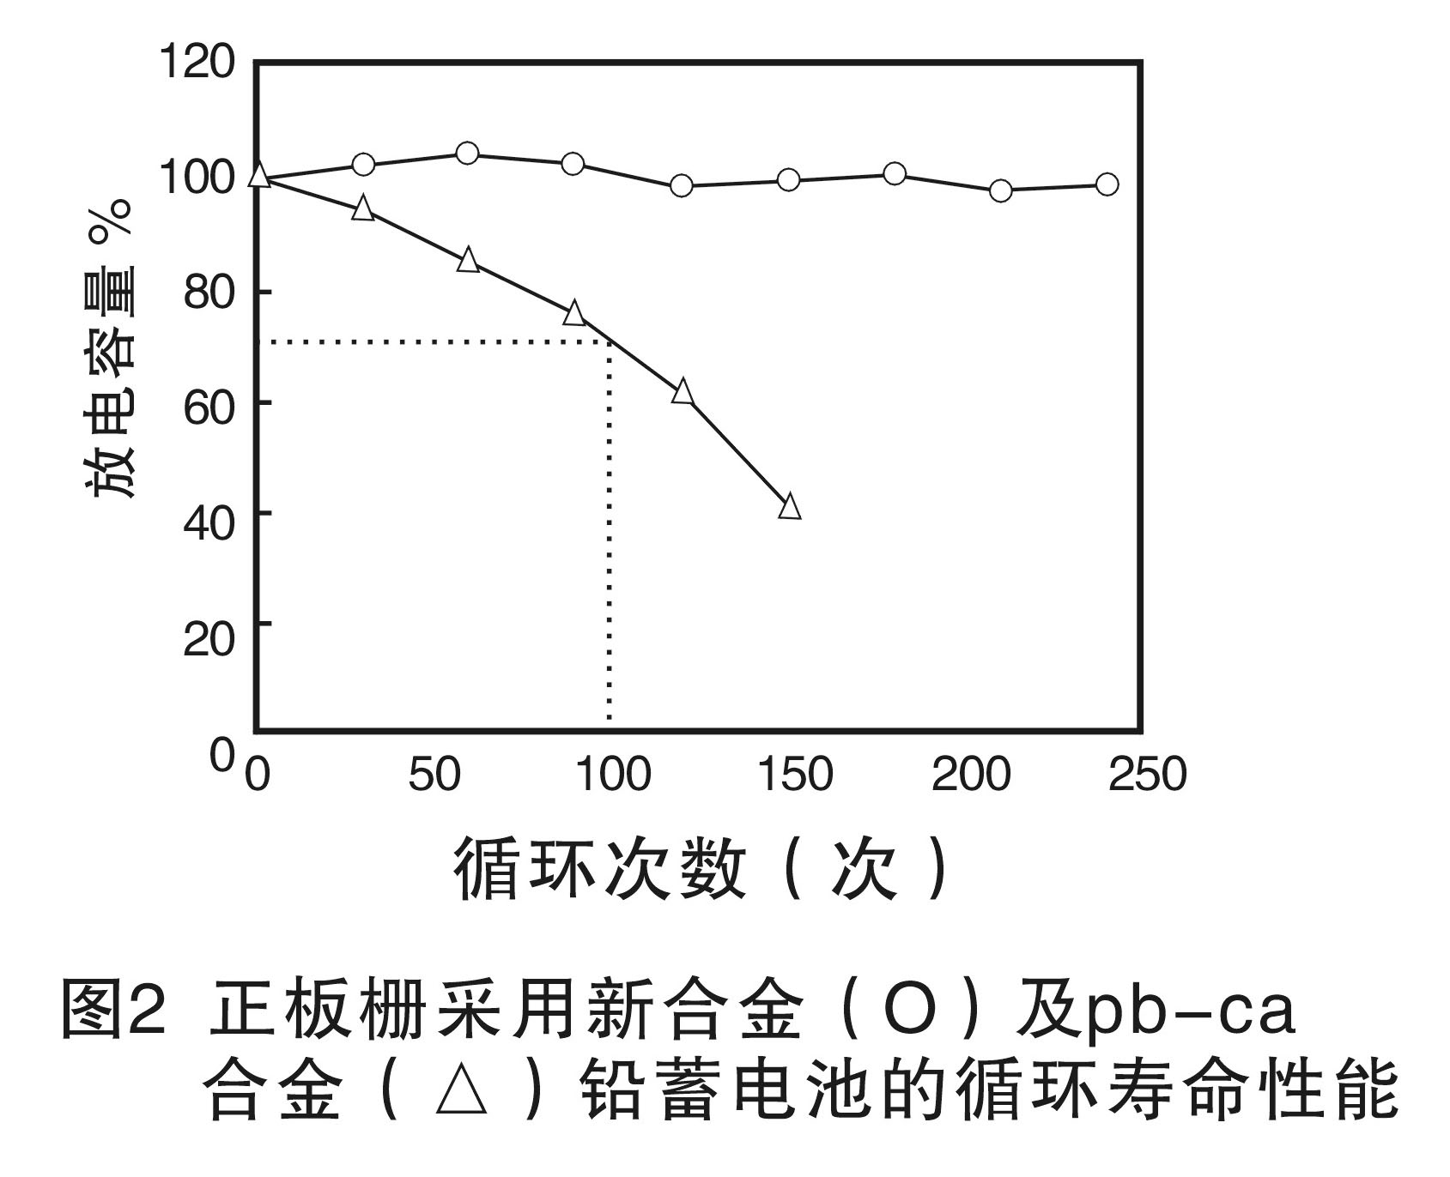
图2 正板删采用新合金（O）及pb-ca合金（△）铅蓄电池的循环寿命性能
图中的文字改为5号字
上图下边的文字删除
对比用电池为基准，特殊合金电池与Pb-Ca合金电池相比，循环寿命即使是高出2倍以上时也未见容量下降。放电后分别对2种电池进行解剖，Pb-Ca合金电池正极活物质界面的PbSO₄布局偏析，特殊合金电池的PbSO₄分布均匀，可以确认PCL的控制效果良好。

4 高压缩隔板
循环用阀控式铅蓄电池，多数因正极活物质的软化或正板栅腐蚀导致寿命终止。这种劣化现象是对极板的压力强度、使用中能维持对极板压力滞后所致。因此，SER38—12型电池采用高密度的玻璃纤维隔板，通过高密度的玻纤隔板，对极板进行强行压缩及长时间地保持这种压力来实现电池的长寿命化。采用高密度玻纤隔板制成的阀控式铅蓄电池做循环试验，同时采用普通玻纤隔板制作阀控式铅蓄电池进行相同的循环寿命试验。循环试验中放电容量的变化示于图3。高密度隔板的电池与普通隔板的电池相比，寿命性能约提高60%。试验过程中分别对这两种电池进行解剖分析，采用高密度玻纤隔板的电池正极板未见劣化现象，但是，普通隔板电池的正极活物质劣化、板栅腐蚀明显。
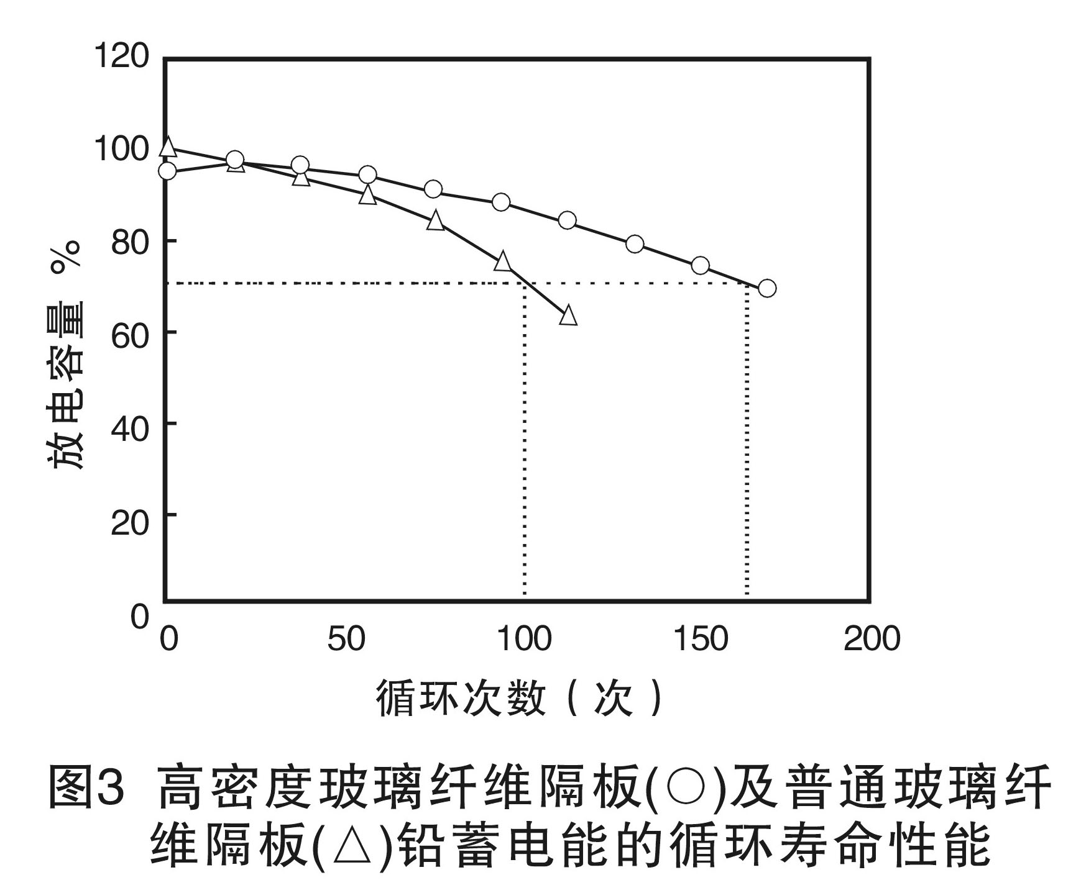
图中的文字改为5号字
上图下边的文字删除
图3 高密度玻璃纤维隔板（O）及普通玻璃纤维隔板（△）铅蓄电能的循环寿命性能

综上所述，采用高密度玻纤隔板的SER38—12型电池与传统电池相比，理所当然被称作是长寿命的电池。

- 基本特性
5.1 放电容量
SER38—12型电池放电电流与放电容量的关系示于图4。此外，25℃时各小时率的放电性能示于图5。低温及大电流放电时与普通的阀控式铅蓄电池相比各项性能指标并不逊色。
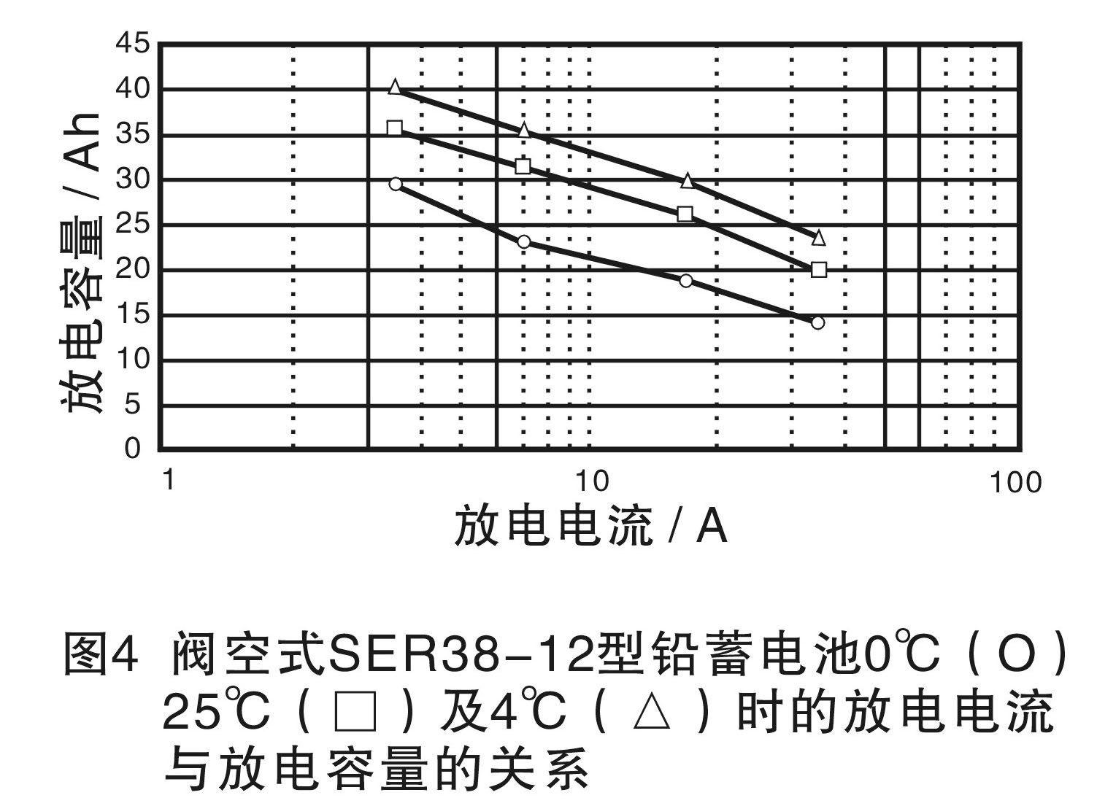
图中的文字改为5号字
上图下边的文字删除
图4 阀控式SER38-12型铅蓄电池0℃（O）25℃（□）及4℃（△）时的放电电流与放电容量的关系

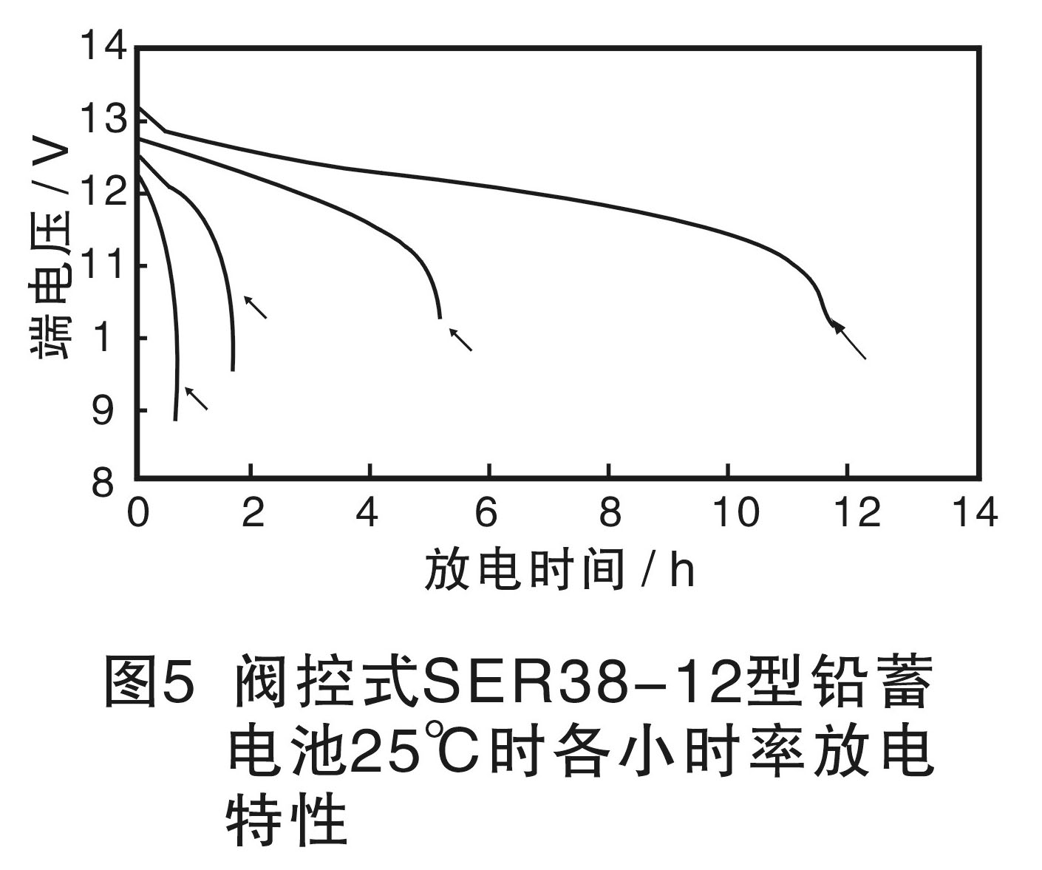
图中的文字改为5号字
下边的文字删除
图5 阀控式SER38-12型铅蓄电池25℃时各小时率放电特性

5.2 循环寿命性能
SER38—12型电池供不同放电深度（DOD）的循环寿命试验用，试验条件如下：
放电：以20A、DOD30 %及70%进行放电；
充电：以图6所示模拟电动轮椅车充电方式充电到放电量的115%；
放电后停止时间：1h；
温度：25℃。
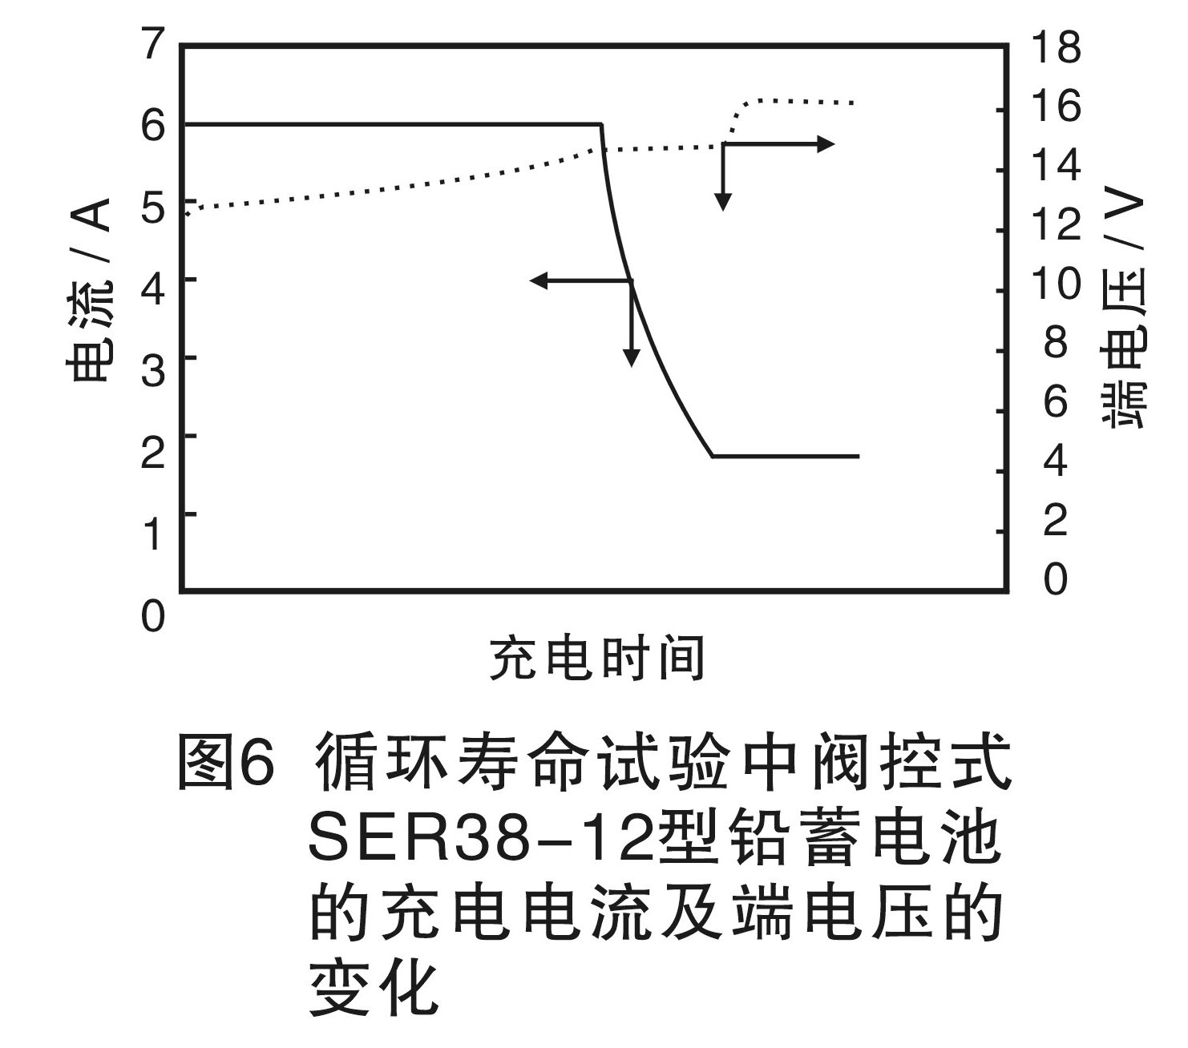
图中的文字改为5号字
下边的文字删除
图6 循环寿命试验中阀控式SER38-12型铅蓄电池的充电电流及端电压的变化
寿命试验中的容量试验：每循环100次时，以0.2CA放电到1.7V/单体，循环寿命试验中放电容量的变化示于图7、图8。在以上条件下，SER38—12型电池的寿命性能是以DOD 30 %放电时循环寿命为1900次；以DOD70 %进行放电时，循环寿命为100次。因此，SER38—12型电池具有良好的寿命性能。以0.2CA放电，当容量达到额定容量70 %以下时为寿命终止。

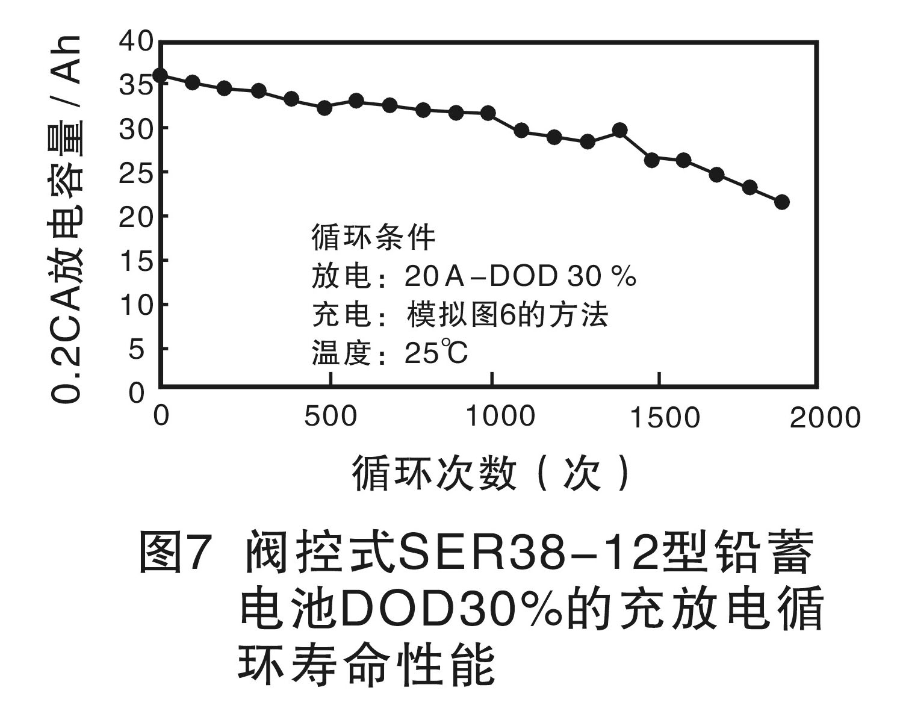
图中的文字改为5号字
下边的文字删除
图7 阀控式SER38-12型铅蓄电池DOD30%的充放电循环寿命性能

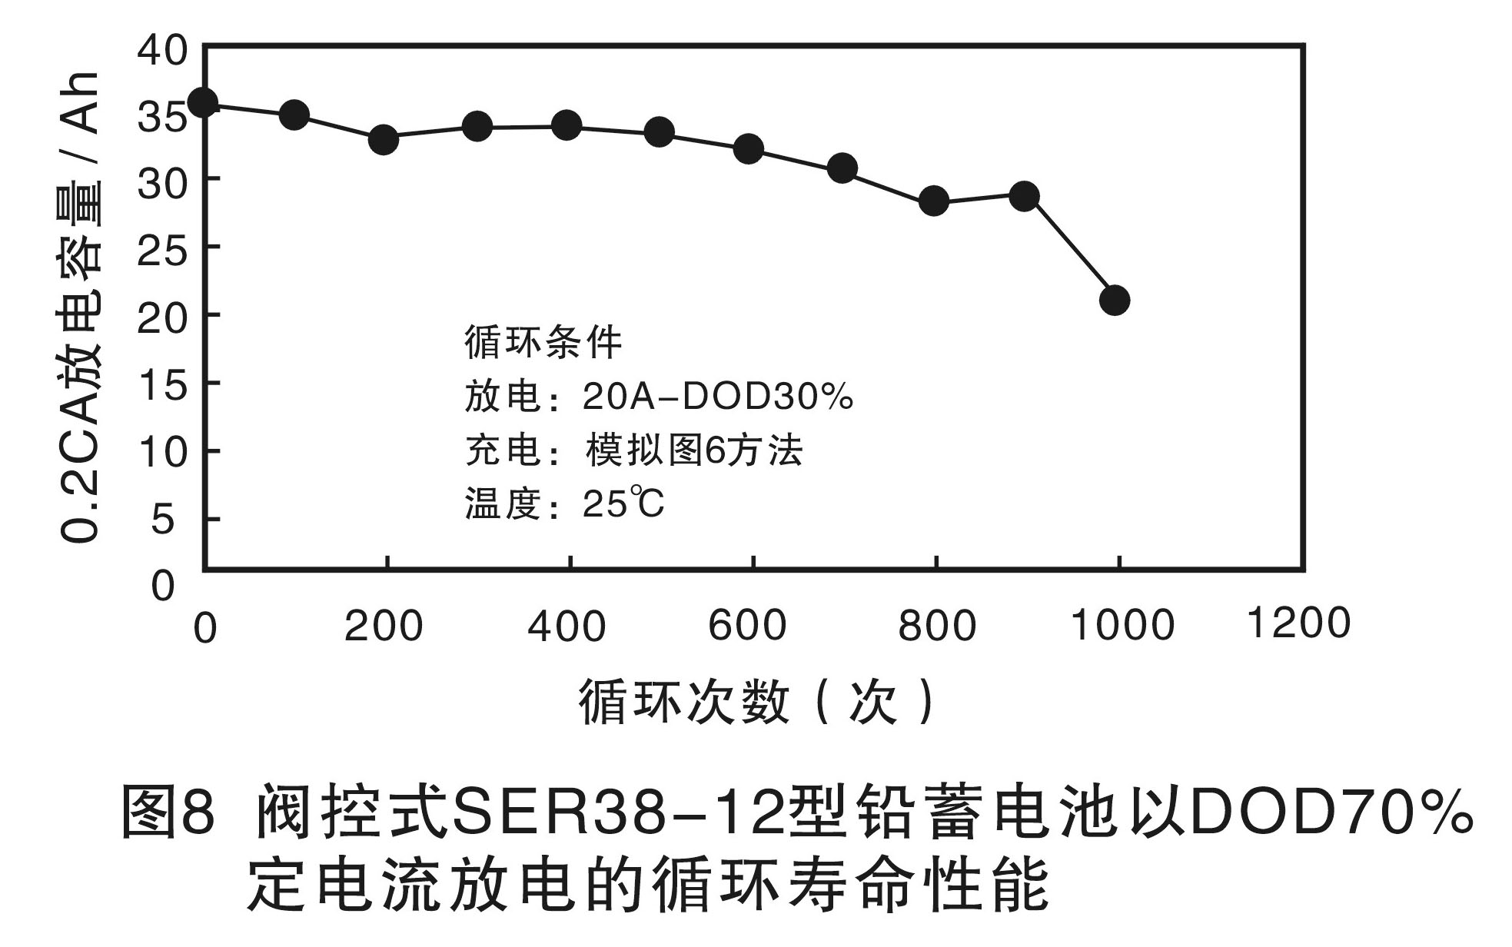
图中的文字改为5号字
下边的文字删除
图8 阀控式SER38-12型铅蓄电池以DOD70%定电流放电的循环寿命性能

- 小结
本文介绍了小型电动车及电动轮椅车用阀控式SER38—12型铅酸蓄电池正板栅采用新开发的特殊合金控制了PCL现象，提高使用时的安全性能。另外，采用高密度的玻纤隔板，实现了长寿命化。
目前，日本GS·汤浅电池株式会社为各电动轮椅车生产厂家提供的电池样品，经现场试验确认产品性能良好，倍受厂家及用户的欢迎。

[参考文献] 略

附注：
原文作者：足立昌司 等 。
原文标题：Development of Valve-Regulated Type“SER38-12”Lead-Acid
Battery for Small Electric Vehicle
出处：GS News Technical Report，2004年6月，第63卷，第1号。

